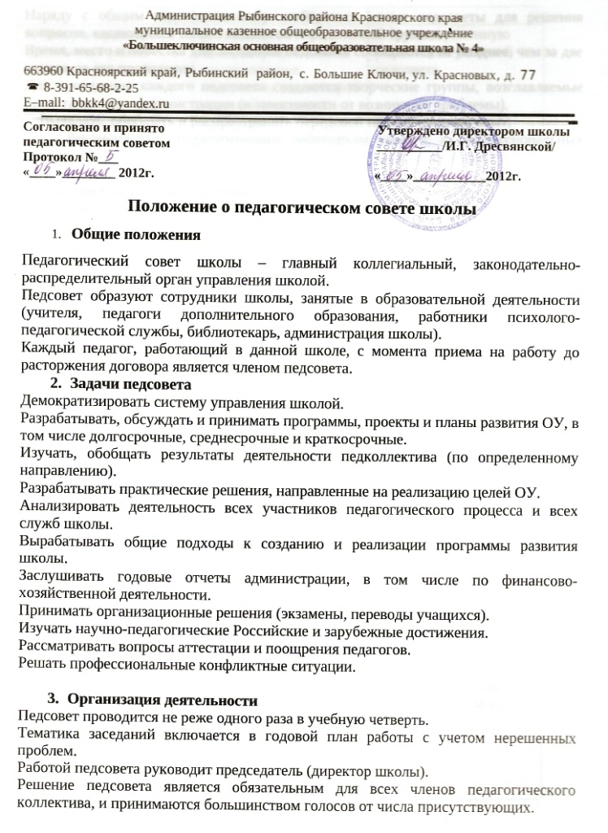 Наряду с общим педсоветом могут собираться малые педсоветы для решения вопросов, касающихся только педагогов определенной группы.
Время, место и повестка дня заседания педсовета сообщаются не позднее, чем за две недели до его проведения.
Для проведения каждого педсовета создаются творческие группы, возглавляемые представителем администрации (в зависимости от возникшей проблемы).
Выявлять, обобщать и распространять передовой педагогический опыт;
Рекомендовать педагогическим работникам участие в профессиональных конкурсах.

- Документация и отчетность
Заседания и решения педсовета протоколируются.
Протоколы заседаний и решений хранятся в делопроизводстве школы.

- Компетенция и ответственность педсовета

Обязанности | Права | Ответственность
1. Вырабатывать общие подходы к созданию образовательной концепции школы. | 1. Требовать от всех членов педколлектива единства подходов и действий. | 1. За обоснованность выработанных подходов к образовательному процессу.
2. Оценивать, обобщать и распространять передовой педагогический опыт членов педколлектива. | 2. Рекомендовать членов педколлектива к награждению. | 2. За объективную оценку результативности деятельности членов педколлектива.
3. Делать представления администрации по интересующим педагогов острым вопросам деятельности школы для обсуждения на педсоветах. | 3. Требовать от администрации школы в месячный срок представления ответа по интересующему вопросу. | 3. За актуальность и корректность вопросов.
4. Подводить итоги деятельности школы за четверть, полугодие, год. | 4. Вносить предложения администрации по улучшению деятельности. | 4. За объективность оценки деятельности всех членов школьного коллектива.
5. Решать вопросы о переводе и выпуске учащихся, их поощрении за результаты учебы и активную внеклассную работу. | 5. Адресовать непосредственно родителям и учреждениям, в которых работают родители учащихся, благодарственные письма за хорошее воспитание детей. | 5. За своевременное доведение решения педсовета до семьи.
6. Контролировать выполнение ранее принятых решений. | 6. Требовать от администрации школы осуществления контроля за реализацией решений педсовета. | 6. За своевременную реализацию решений педсовета.
7.Согласовывать аттестационные заявления при аттестации педагогических работников;  выявлять, обобщать и распространять передовой педагогический опыт;  рекомендовать педагогическим работникам участие в профессиональных конкурсах. | Требовать от аттестуемого учителя аттестационные материалы для изучения и принятия решения о согласовании. | За объективность вынесенных решений по аттестации педагога

